清華簡八《攝命》簡3 “簋”字試說

（首發）

許文獻

臺中教育大學

清華《攝命》簡3或見一疑難字例，其形為：

（清華《攝命》簡3，△）

其辭例為 “余亦橫于四方，宏乂無斁，甚余我邦之若否，越小大命，肆余△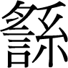卜乃身，休，卜吉”【依原整理者之寬式釋文】（清華《攝命》簡2、3）[1]

原整理者將 “△”字隸作 “”，並認為 “ ‘’字不識，上半所從與金文 ‘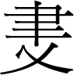’同，疑讀為 ‘卦’”；[2]王寧先生對 “△”字之釋形，有不少之推論，其最初將此例釋為 “從食畫省聲”，讀為 “畫”，抑或釋作 “從食盡省聲”，即 “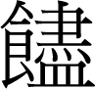”字，讀為 “盡”，但其後又疑其可釋為 “從食聿聲”，讀為古書所習見之虛詞 “聿”；[3]網路發言者 “斯行之”先生則認為 “△”字乃 “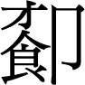”字之訛，並以為 “其右側的人形與左上的 ‘才’形誤合書爲 ‘尹’形”，在此可訓作 “始”。[4]

首先，可先確認的是，簡文此 “△”字應與 “盡”無關，尤其楚簡與 “盡”相關之字，皆未作此形，例如：

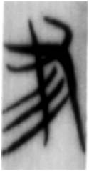（郭店《語叢‧一》簡14 “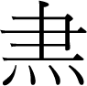”）

æãï¼ç±ï¼ä¸ï¼å¶ï¼ä¸ï½（郭店《語叢‧三》簡43 “”）

å¿ï½ä¸ï¼å¶ï¼å¤ï¼æï¼（郭店《語叢‧四》簡15 “”）

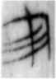（郭店《緇衣》簡13 “”）

ï½ï¼ç¡ï¼ä¸ï¼å¶ï¼âï¼æï¼è（上博《仲弓》簡20 “”）

　　而其例是否為 “”字之訛，在字形上似又差異尤甚，此可再參考以下所列同簡 “”字之字形：

（清華《攝命》簡20）

（清華《攝命》簡23）

（清華《攝命》簡25）

　　此等 “”字除了 “食”旁與簡文此 “△”字相同外，其上部所从才與右方之 “卩”形，實與 “△”字差異甚鉅，彼此訛化類近之可能性恐怕不高。

　　至於其是否从聿，乍看之下，確有其可能性，此可參考以下字形：

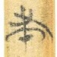（上博《周易》簡7 “聿”）

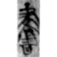（曾侯乙簡1 “畫”）

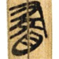（上博《子羔》簡10 “畫”）

　　簡文 “△”字與曾侯乙簡例所从之 “聿”形最是相近，然而，若細審 “△”字之寫法，知 “△”字有可能也不从聿，因為如此一來，就必須將 “”形與下方二斜筆視為同一形構，這也就是 “聿”之基本字形，但此中有一很大之問題，即其上中豎筆與下方 “食”旁所从亼形之連結處，上下筆畫粗細差異太大，實在很難想像書手若欲連筆寫之，竟在同一筆中有 “細、寬、縮、粗”等變化：

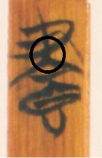

　　因此， “食”旁最上方二斜筆，恐怕不是學者所疑从聿之一部分，換言之，簡文 “△”字之字形應將其分作 “”、 “食”等上下兩部分來看待，此二部分分屬不同之字形來源，而 “”形若沒有下方二斜筆，則其與 “聿”便無太密切之字形關係。

　　是故，簡文此 “△”字之釋形，仍有極大之想像空間。在考量形構組合之情況下，竊疑簡文此字或即 “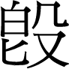”字異構，即 “簋”，其理為：商周金文 “”字从皀从殳，其 “殳”形異化甚鉅，或有从又持 “丨”形物者，抑或有所持物之形穿透 “又”形者，此等字形特徵與簡文 “△”字所从之 “”形，有其相應之處，茲列舉此類代表形構：

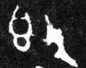（商：聑作父乙簋，《集成》03425）

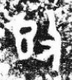（西周：嬴霝德簋蓋，《集成》03585）

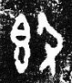（西周：黃君簋蓋，《集成》04039）

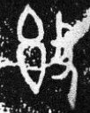（西周：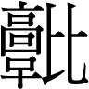敄伯簋，《集成》03615）

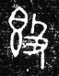（西周：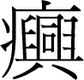簋，《集成》04176.1）

（西周：大師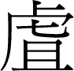簋，《集成》04252.2）

值得留意的是， “”字所从殳旁之位置，亦非全然固定不變，其或有左右異位與延伸至上方者，例如：

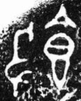（西周：芮公簋，《集成》03708）

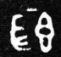（西周：伯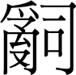簋，《集成》03784）

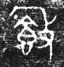（春秋：魯大宰原父簋，《集成》03987）

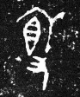（春秋：魯伯大父簋，《集成》03989）

甚至傳抄古文部分 “”字，其所从殳旁亦有訛近 “又”或 “九”形者，且此類形構多移至 “皀”上方，此則又與簡文此 “△”字將 “殳”旁移至上方之情況更是相類，例如：

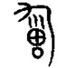（《集篆古文韻海》4.45）

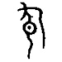（《集篆古文韻海》4.45）

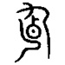（《集篆古文韻海》4.45）

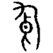（《集篆古文韻海》4.45）

因此，簡文此 “△”字上部之 “”形，有可能就是 “”字所从殳形之異化，其最主要之特徵，乃在於其 “又”形所持之物已異化為 “丨”形，而其結構位置也移至 “皀”或 “食”形之上方，故簡文此 “△”字若釋為 “”，確有其可能性，而 “”即 “簋”也。

若然，則頗疑簡文此所云 “肆余猷卜乃身，休，卜吉”者，當可斷讀為 “肆余，猷卜乃身，休，卜吉”， “”字在此處可逕釋讀為 “簋”，即吾人所熟知之禮器， “肆”字則可訓作 “陳設”，其猶《詩經•大雅•行葦》： “戚戚兄弟，莫遠具爾，或肆之筵，或授之几。”毛傳： “肆，陳也。” “肆余簋”者，殆指 “陳設我所準備之簋”，此種 “陳簋以祀之”之作法，古籍本有相關之記載，例如：《周禮．地官．舍人》： “凡祭祀，共簠簋，實之陳之。”鄭玄注： “方曰簠，圓曰簋，盛黍稷稻粱器。”當然， “肆簋”在某種程度上，也或許跟古籍文獻所見 “肆祀”、 “肆享”等祭祀方式有關，例如：《尚書•牧誓》： “今商王受惟婦言是用，昬棄厥肆祀弗答，昬棄厥遺王父母弟不廸。”又如《詩經•周頌•雝》： “相維辟公，天子穆穆，於薦廣牡，相予肆祀。”馬瑞辰通釋云： “《詩》之 ‘肆祀’承上 ‘廣牡’言，正謂舉全體而陳之。與《牧誓》肆祀、《周禮》肆享，同為祭名。”故簡文所謂 “肆簋”，應是下文 “卜乃身”前之祭祀行為。

至於簡文 “猷”字之釋讀，原整理者將 “猷”字讀為 “”，[5]顯然是針對下文所云 “卜乃身”而言，此本無可厚非，但其實上引 “斯行之”先生已指出 “猷”字讀為卦爻辭義之 “”，若就占卜之順序而言，在此恐非妥當，其說是矣，而同樣在上引王寧之說中，亦早不用讀 “”之說，因此，簡文此 “猷”字與訓作卦爻辭義之 “”，應無直接之關聯，而本文既已推知簡文上文之 “肆余簋”屬祭祀行為，則另疑此 “猷”字讀為 “猶”即可，可訓作吾人所熟知之 “尚且”義，換言之，簡文此所云 “余亦橫于四方，宏乂無斁，[甚余？]我邦之若否，越小大命，肆余簋，猶卜乃身，休，卜吉”，殆指 “我日夜努力，宏揚邦國於四方，並[擇取]正確的方向，即便如此，我仍然會恭敬且謹慎地陳設簋等禮器，在此之後，才會開始占卜己身，若結果是好的，表示這次卜筮是順利且成功的。”

另外，值得一提的是，古代行祀用 “簋”，或有整飭吏治之象徵意義，其猶《漢書．賈誼傳》： “古者大臣有坐不廉而廢者，不謂不廉，曰： ‘簠簋不飾’。”故簡文此所云 “肆簋而卜”，或許與上文所談無能士輔國之情況有所相應也說不定。

1. 清華大學出土文獻研究與保護中心編、李學勤主編：《清華大學藏戰國竹簡（捌）》（上海：中西書局，2018年11月第一版），頁110。
2. 清華大學出土文獻研究與保護中心編、李學勤主編：《清華大學藏戰國竹簡（捌）》（上海：中西書局，2018年11月第一版），頁113。
3. 「簡帛論壇：清華簡八《攝命》初讀」27、71樓王寧之發文，網址：<http://www.bsm.org.cn/bbs/read.php?tid=4352&page=3>，2018年11月21日、12月1日，檢索日期：2018年12月11日。
4. 「簡帛論壇：清華簡八《攝命》初讀」48樓網路發言者斯行之之發文，網址：<http://www.bsm.org.cn/bbs/read.php?tid=4352&page=3>，2018年11月25日，檢索日期：2018年12月11日。
5. 清華大學出土文獻研究與保護中心編、李學勤主編：《清華大學藏戰國竹簡（捌）》（上海：中西書局，2018年11月第一版），頁113。